Julius Caesar en Marcus Antonius: einde van een tijdperk (Versie 20221121)
Julius Caesar hielp Cleopatra op de troon van Egypte. Daarna vertrok hij met zijn leger naar Azië. Toen hij uiteindelijk weer terug kwam in Rome, hield hij een grootse triomftocht. De vele rijkdommen die hij mee naar huis nam, verdeelde hij onder zijn soldaten en onder de armen. Het gewone volk vereerde Caesar als een god. Maar hoe goed hij ook was voor het volk, er waren toch vijanden. Die vonden Caesar te machtig worden. En ze vonden hem arrogant, bijv. als hij bij een ontmoeting weigerde om op te staan van zijn troon om handen te schudden.
Zo ontstond het plan onder een aantal patriciërs om Caesar uit de weg te ruimen. Bij het overhandigen van een verzoekschrift, schaarden 29 patriciërs zich in een kring om hem heen. Op een afgesproken teken hieven zij allen tegelijk hun zwaard. Toen Caesar zag dat ook zijn vriend Brutus deel van de samenzwering uitmaakte, wist hij dat hij verloren was en zakte hij in elkaar. Zijn beroemde laatste woorden waren: “Ook gij Brutus…..?“
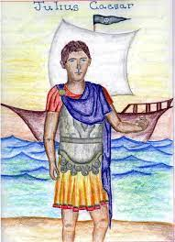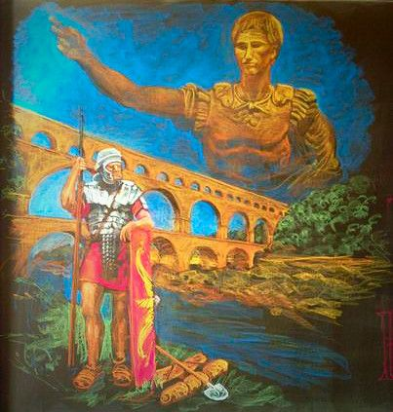
Links: leerlingwerk per. schrift; rechts bordtekening leraar. Beide Amerikaanse Waldorfschool

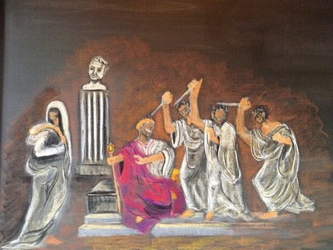
Schoolbordtekening: Caesar wordt neergestoken. Door leraar Amerikaanse Waldorfschool

Samenvatting van het vervolg. (Hiervan is ook een uitgebreide versie op de website!)

Caesar werd opgevolgd door Marcus Antonius. Omdat Cleopatra zich bemoeide met de vijanden van Rome, dwong Marcus Antonius Cleopatra hem te ontmoeten. Die ontmoeting vond plaats, maar Cleopatra gooide al haar charmes en verleidingen in de strijd, waardoor zij M.A. volledig in haar macht had. Ze reisden samen naar Egypte en genoten in grote weelde van elkaars gezelschap. Voor M.A. had het geheimzinnige en sprookjesachtige Egypte zo’n aantrekkingskracht dat hij er bleef.
In Rome ging het gerucht dat M.A. niet meer terug zou komen. Sterker nog: dat hij zich in Egypte wilde vestigen en zou proberen vanuit Alexandrië ook over Rome te heersen.
Dat ging de Romeinen te ver en Octavianus trok met een vloot over de Middellandse Zee, om M.A. een lesje te leren. Bij de Griekse westkust (bij Actium) vond de zeeslag plaats. Octavianus won. Waarop M.A. zich in zijn zwaard stortte en een einde aan zijn leven maakte.
Cleopatra was bang dat zij als trofee in gevangenschap naar Rome mee gevoerd zou worden en liet een mand met bloemen brengen, waarin ook giftige slangen zaten. Die beten haar en zo maakte ook zij een einde aan haar leven.
We naderen nu het jaar “nul”: het jaar waarin in Palestina het Christuskind werd geboren. Keizer Augustus regeerde over het immense Romeinse rijk. Koning Herodes was onderkoning. Wat er toen gebeurde kennen we van het verhaal van de drie koningen en het driekoningenspel.
0-0-0-0-0

